A origem do Natal
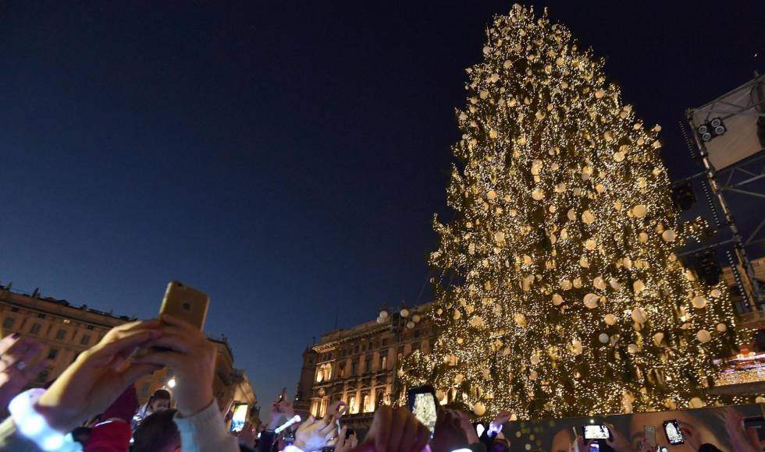
Árvore de Natal na Praça de Duomo, em Milão. DANIEL DAL ZENNARO (EFE)

- Jesus: um fato sobre o qual não sabemos quase nada
O Natal se transformou numa festa que mistura tradições de muitas origens com um consumismo desenfreado que, apesar do comércio eletrônico, continua mobilizando as cidades. As luzes, as árvores, as compras, as feiras e o jantar da empresa talvez não nos deixem ver o principal: o Natal é uma festa religiosa, em que os cristãos celebram o nascimento de Jesus. Mas, se pesquisamos um pouco mais, vemos que sua origem se perde na Antiguidade, nas primeiras e remotas crenças humanas, às quais, ao longo dos séculos, foram se incorporando novas tradições. Desde o Império Romano, o Natal tem sido uma luta entre elementos religiosos e pagãos, entre a festa e a liturgia, que se prolonga até nossos shopping centers.

Por que celebramos o Natal em dezembro?
O solstício de inverno (no Hemisfério Norte) é a noite mais longa do ano, o momento em que os dias começam de novo a crescer, uma vitória simbólica do Sol contra a escuridão. Acontece entre 21 e 22 de dezembro e é comemorado desde tempos imemoriais. O historiador Richard Cohen relata, em seu livro Persiguiendo el Sol: La historia épica del astro que nos da la vida (perseguindo o sol: a história épica do astro que nos dá a vida) que “praticamente todas as culturas têm uma forma de celebrar esse momento”. “O aparente poder sobrenatural para governar as estações, que se manifesta nos solstícios, inspirou reações de todos os tipos: ritos de fertilidade, festivais relacionados com o fogo, oferendas aos deuses”, afirma Cohen. Nessa mesma época do ano, em meados de dezembro, os antigos romanos festejavam a Saturnália, festival em que eles ofereciam presentes entre si, mas também trocavam os papéis sociais, uma mistura entre nosso Natal e o Carnaval.

O que aconteceu em 25 de dezembro?
“A data do Natal foi fixada em 25 de dezembro pelo imperador Constantino, porque nesse dia era celebrada a grande festa solar em Roma”, explica Ramón Teja, professor emérito de História Antiga da Universidade de Cantábria (Espanha), especialista em história do cristianismo e presidente de honra da Sociedade Espanhola de Ciência das Religiões. Assim, o imperador que transformou o cristianismo na religião de Roma, e que governou entre 306 e 337, identificava de alguma maneira sua figura com o divino, aproveitando o antigo festival do Dia do Nascimento do Sol Invicto. “Foi uma fusão do culto solar com o culto cristão”, diz Teja.

Então Jesus não nasceu no Natal?
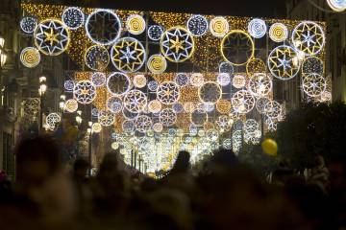
Iluminação de Natal no centro de Sevilha. PACO PUENTES
Não existe nenhuma informação sobre a data de nascimento de Jesus. A imensa maioria dos especialistas afirma que ele foi uma figura histórica, mas, assim como existem dados sobre sua morte – foi crucificado por Roma em Jerusalém durante a Páscoa judaica –, seu nascimento é um profundo mistério. “O único dado histórico é que Herodes I ainda reinava, de modo que o cálculo do ano zero estava errado; seria preciso adiantar quatro ou cinco anos”, explica Teja, já que Herodes, o Grande, morreu no ano 4 a.C.
O jornalista do EL PAÍS Juan Arias, um dos maiores conhecedores da figura de Cristo e profundo divulgador da história cristã através de livros como Jesus: Esse Grande Desconhecido (Objetiva), escreveu: “A lenda do nascimento de Jesus é silenciada por dois dos quatro Evangelhos canônicos: o de Marcos, considerado o mais antigo, e o de João. Eles iniciam o relato da vida de Jesus quando já era adulto.” A revista National Geographic publicou, em sua edição de dezembro, uma ampla reportagem sobre as certezas arqueológicas sobre Jesus, com texto de Kristin Romey e fotos de Simon Norfolk, que se pronuncia no mesmo sentido. “A Igreja da Natividade, em Belém, é o templo cristão mais antigo ainda em uso, mas nem todos os especialistas acreditam que Jesus de Nazaré tenha nascido em Belém. A arqueologia mantém silêncio sobre o assunto”, escreve Romey. O relato da manjedoura e dos pastores aparece em Lucas; os Reis Magos, o massacre dos inocentes e a fuga para o Egito, em Mateus. “É uma interpretação teológica a posteriori”, afirma Teja. “Trata-se de uma forma de indicar que [Jesus] descende da tribo do rei Davi, que procedia de Belém.”

E qual o papel dos Reis Magos nessa história?
O relato da visita dos magos com seus presentes – um momento conhecido como Epifania – só aparece no Evangelho de Mateus. A imensa maioria dos historiadores considera que Gaspar, Baltazar e Belchior têm uma função muito importante na tradição cristã porque, como explica Teja, “os reis que visitam [o Menino Jesus] são pagãos, não judeus, e são os primeiros que o reconhecem como um descendente da linhagem de Davi, como rei e como deus.” De fato, os cristãos do Oriente continuam comemorando o Natal em 6 e 7 de janeiro. Isso tem a ver com as diferenças entre o calendário juliano e o gregoriano, mas também com o fato de que o Oriente manteve, durante séculos, a Epifania como o momento-chave dessa festa. Sua associação com os presentes é muito mais tardia e começa no final do século XIX, embora sua presença na nossa cultura seja enorme: a primeira peça teatral castelhana de que se tem notícia é Auto de los Reyes Magos, do século XII. Em outros países, também é celebrada. Na Itália, por exemplo, em 6 de janeiro vem uma bruxa boa, Befana – palavra que procede de Epifania.

E como o Papai Noel entra nisso tudo?
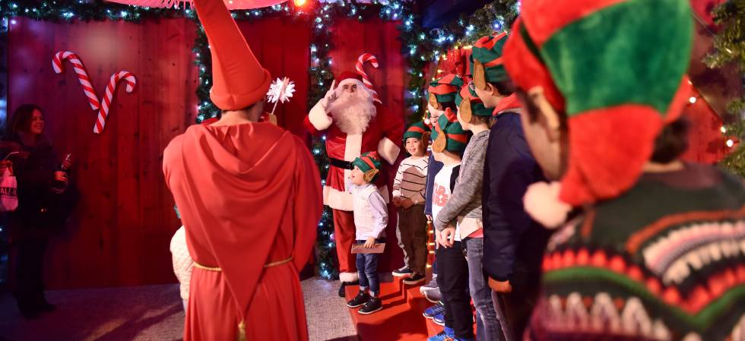
Um papai noel, em Madri no Natal de 2016. ALFREDO ARIAS
A viagem do Papai Noel ou Santa Claus até o nosso Natal é longo e tortuoso. Os mais radicais entre os protestantes, os puritanos, proibiram o Natal porque consideravam, talvez com certa razão, que era uma festa que estava se “paganizando”. Além disso, o protestantismo defendia a iconoclastia, era contra a representação de figuras sagradas, o que não se encaixava muito nas tradições natalinas. O Parlamento britânico proibiu o Natal em 1644, restaurando-o apenas em 1660.
Os puritanos foram os primeiros colonos da América do Norte e levaram consigo aqueles costumes: em Boston, também proibiram a festa entre 1659 e 1681. Pouco a pouco, contudo, o Natal foi renascendo no Novo Mundo, embora os protestantes tenham buscado seu próprio caminho para diferenciá-lo do culto católico. Foi assim que se lembraram de um velho santo, São Nicolau. “Santa Claus é uma figura muito cristã”, explica Diarmaid N. J. MacCulloch, professor de História da Igreja na Saint Cross College de Oxford. “O nome é uma tradução holandesa de São Nicolau. Outra coisa é que tenha existido de fato: era um santo de Mira, na atual Turquia, e sua lenda incluía a história de que ressuscitou três crianças assassinadas – daí sua conexão com a infância.” A importância cultural que os EUA adquiriram em nossas sociedades fez o resto: Papai Noel começou a colonizar as festas durante o século XX. O grande antropólogo francês Claude Lévi-Strauss escreveu um pequeno ensaio sobre esse processo: O Suplício do Papai Noel (Cosac Naify). Segundo sua teoria, a chave não era o prestígio dos EUA, e sim “a função prática dos ritos de iniciação” – neste caso, ensinar que as boas ações têm recompensas, presentes em troca do bom comportamento.

A árvore de Natal também é uma invenção dos EUA?
O pinheiro de Natal também empreendeu uma estranha viagem de ida e volta da Europa aos EUA, mas não é, em absoluto, uma invenção americana. Ao contrário: como Santa Claus, é uma exportação. Nesse caso, como acontece com os solstícios, o culto às árvores se perde nas profundezas das nossas tradições culturais e religiosas. Mas, como explica o professor MacCulloch, “a árvore de Natal é uma tradição mais cristã do que as pessoas pensam”. “Todas as religiões utilizam as árvores como símbolos, e elas são um elemento essencial da história do Gênese. As primeiras árvores de Natal decoradas que conhecemos são da Alemanha do século XVI, na época da Reforma. O próprio Martinho Lutero incentivou esse costume”, prossegue o professor de Oxford. De novo, uma tradição relacionada com o protestantismo – a árvore de Natal evita as representações de figuras sagradas – cruza o Atlântico e volta transformada em símbolo universal. Na Espanha, convive pacificamente com a representação máxima de nosso Natal: os presépios.

Quando começamos a montar presépios?
O primeiro presépio aparece numa lenda: na noite de 24 de dezembro de 1223, São Francisco de Assis organiza um presépio vivo numa gruta da cidade italiana de Greccio, e a figura do menino acaba se transformando no verdadeiro Jesus. Esse milagre foi plasmado por Giotto no final do século XIII num dos afrescos mais famosos da história da arte, que pode ser visto na Basílica de São Francisco de Assis.
Para o relato da história dos presépios, recorremos à erudição de Antonio Basanta, vice-presidente e patrono da Fundação Sánchez Ruipérez, mas, sobretudo, dono, com sua esposa, Teresa Martín, de uma das maiores coleções do mundo, sendo que parte dela pode ser vista atualmente na casa do Leitor do Matadero Madrid. A coleção Basanta-Martín é formada por 25.000 peças e 4.000 conjuntos de presépios, todos realizados por artesãos em atividade. “É um fenômeno universal, indissociável da cultura espanhola”, diz Basanta, que acaba de publicar o ensaio Leer Contra La Nada (ler contra o nada). “Para organizar seu presépio, São Francisco tem que pedir uma autorização papal, porque Roma havia proibido essas cenas no século XIII, já que elementos pagãos eram introduzidos através dos pastores. Isso quer dizer que é um fenômeno que já existia antes.”
O presépio mais antigo da Espanha está na Igreja de La Sang de Palma de Mallorca, datado de 1480, obra dos irmãos Alamanno. De Múrcia até Nápoles, passando por Barcelona e pela Plaza Mayor de Madri, os presépios ocupam um espaço enorme em nosso imaginário coletivo. Nas ruas da cidade histórica de Nápoles, podemos comprar figuras de Berlusconi e Maradona, santificadas, em certa medida, através de sua conversão em barro, e nos mercados da Catalunha os famosos caganer – que, como explica Basanta, provêm da Idade Média e simbolizam a fertilização da terra – se encarnam nos personagens da temporada. Este ano, inevitavelmente, foram vendidos todos os modelos de Puigdemont e Josep Lluís Trapero. De novo, o celestial e o terrenal se fundem em festas que resumem uma parte importante do longo e inesgotável caminho da relação humana com o divino. E deixamos de fora Scrooge (personagem de Um Conto de Natal, de Charles Dickens) e os fantasmas dos Natais presentes, passados e futuros, e as luzes, e o filme A Felicidade Não Se Compra, e Simplesmente Amor...

